“我要领取殡葬费用”
“一件事一次办”套餐服务规程

邵阳市行政审批服务局
2020年1月

“我要领取殡葬费用”
“一件事一次办”套餐服务规程

一、事项名称：“我要领取殡葬费用”
二、服务对象：自然人
三、适用范围：邵阳市、各县市区。
四、涉及事项
1.经办人身份证、死亡人死亡证明及身份证、低保户或特困供养证明
2.邵阳市困难群众免除基本殡葬服务费审批
3.城乡居民基本殡葬费用政府补助资金给付
五、所涉情形
您是否是城乡低保对象或城乡特困供养对象家庭
六、须办证照
无
七、审批决定机构
区民政局
八、申请条件
- 申请对象已经过世并准备运送至本市殡葬馆火葬；
- 申请对象是邵阳市三区户籍的城乡低保对象或城乡特困供养对象
- 申请人必须是申请对象的近亲属或村（社区）工作人员
九、材料清单
涉及  名称 | 序号 | 申请材料 | 材料来源 | 份数 | 各类情形 | 材料要求
基本  材料 | 1 | 申请对象的身份证或户口本复印件 | 申请人提交 | 1 |  | 真实合法
基本  材料 | 2 | 申请对象的低保证或城乡特困供养证复印件 | 申请人提交 | 1 |  | 真实合法
基本  材料 | 3 | 村（社区）和乡镇（办事处）已盖印章的《邵阳市困难群众免除基本殡葬服务费审批表》 | 申请人提交 | 1 |  | 真实合法
十、办理流程
“我要领取殡葬费用”一件事一次办流程图
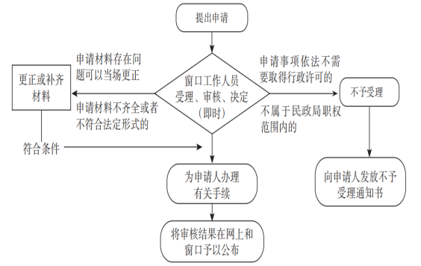

十一 办理说明（一说明）
1、申请人先到乡镇（街道）社会事务（公共服务）办公室或区民政局社会事务股领取《邵阳市困难群众免除基本殡葬服务费审批表》；
2、申请人填写《邵阳市困难群众免除基本殡葬服务费审批表》“基本情况”栏目到申请对象户籍所在地村（社区）以及乡镇（街道办）盖章；
3、申请人提供申请对象的身份证或户口本复印件、低保证或城乡特困供养证复印件和《邵阳市困难群众免除基本殡葬服务费审批表》到邵阳市三区民政局社会事务办公室审批盖章。
4、申请人持审批后的《邵阳市困难群众免除基本殡葬服务费审批表》到邵阳市殡仪馆为申请对象减免1520元的基本殡葬服务费。
十二、办结时限
即时办理
十三、收费标准及依据
不收费
十四、办公地点及咨询电话
序号 | 中心名称 | 中 心 地 址 | 咨询电话
1 | 市政务中心 | 邵阳市双清区邵阳大道八一路政务服务中心 | 0739-5367067
2 | 大祥区政务中心 | 邵阳市大祥区西湖路国土大厦 | 0739-5396466
3 | 双清区政务中心 | 双清区陶家冲社区大楼三楼 | 0739-5158516
4 | 北塔区政务中心 | 邵阳市北塔区云山路6号北塔区政务服务中心 | 0739-5169909
5 | 经开区政务中心 | 邵阳市经开区邵阳大道与财神路交汇处 | 0739-5286583
6 | 邵东市县政务中心 | 邵东市金龙大道655号 | 0739-2721335
7 | 新邵县政务中心 | 新邵县酿溪镇资码街 | 0739-3606428
8 | 邵阳县政务中心 | 邵阳县塘渡口镇振羽新区碧水绿苑商住1号楼 | 0739-6834107
9 | 武冈市县政务中心 | 武冈市法相岩街道春光路春光大桥旁工业园办公楼 | 0739-4225008
10 | 城步县政务中心 | 城步苗族自治县行政中心1栋 | 0739-7369731
11 | 新宁县政务中心 | 新宁县金石镇解放路62号 | 0739-4836992
12 | 隆回县政务中心 | 隆回县桃花坪街道桃洪东路496号 | 0739-8242461
13 | 绥宁县政务中心 | 绥宁县中心街1号 | 0739-7601240
14 | 洞口县政务中心 | 洞口县华荣路与梨园路交叉口东100米 | 0739-7235601
十五、办理时间
法定工作日上午9：00—12：00，下午13：30—17：00
十六、监督投诉渠道
监督电话：0739-12345
十七、结果送达
送达方式：现场自取/快递寄送

困难群众减免基本殡葬服务费用审批表
遗体存放单位： 编号：
基  本  情  况 | 死  者  情  况 | 姓名 |  |  | 性别 |  | 年龄 |  |  |  | 民族 |  |  | 身份证号码
基  本  情  况 | 死  者  情  况 | 死亡 时间 |  |  | 户籍所在地 | 省 市 |  |  |  |  | 现住址
基  本  情  况 | 死  者  情  况 | 死亡证明 |  | 1. □《死亡医学证明书》  2.非正常死亡的，须出具：□《尸体处理通知》 □《企业职工伤亡事故死亡证明确认证明书》
基  本  情  况 | 死  者  情  况 | 减免条件 |  | □低保户 □低收入困难家庭 □其他困难人员
基  本  情  况 | 家属或委办人  情况 | 姓名 |  |  | 性别 |  | 年龄 |  |  |  | 身份证号码
基  本  情  况 | 家属或委办人  情况 | 与死者关系 |  |  | 户籍所在地 | 省 市 |  |  |  |  | 住址与电话
基  本  情  况 | 家属或委办人  情况 | 本人承诺，所提供的情况及各项资料属实。  申请人签名： 申请日期： 年 月 日
审  核  意  见 | （盖章）  年 月 日 |  |  |  |  |  |  | 审  批  意  见 |  | （盖章）  年 月 日
审  核  意  见 | 经办人： 电话： |  |  |  |  |  |  |  |  | 经办人： 电话：
备注 | 1. 选项打√， 2. 有关证件证明附后

